МИНИСТЕРСТВО ОБРАЗОВАНИЯ И НАУКИ   
РОССИЙСКОЙ ФЕДЕРАЦИИ

Федеральное государственное автономное  
образовательное учреждение высшего образования  
«Самарский национальный исследовательский университет  
имени академика С.П. Королева»  
(Самарский университет)   
  
  
Факультет информатики  
Кафедра программных систем  
  
Дисциплина  
**Вычислительные методы  
  
  
  
ОТЧЕТ**по лабораторной работе №3  
Вариант №8

Студент: Бренева Вероника,   
Группа: 6301-020302D  
  
Преподаватель: Ледкова Т.А.  
  
Оценка: _______________  
  
Дата: _________________

Самара 2024

**Исходная функция**

$$f\left(x,t\right)=\left(5\cos\left(x\right)+x^{3}\right)*(\left(5\sin\left(x\right)+x^{3}\right)+\cos\left(x\right))$$

**Задание**

1. Задать таблицу значений функции f(xk) и значений аргумента xk, где k=0, 1, … n. Положить n=10. Значения аргумента задать как возрастающую последовательность;
2. C помощью программных средств пакета MATHCAD, реализуя формулу Лагранжа, провести интерполирование функции f(xk);
3. Построить график для интерполяционного полинома Qk(x), на который необходимо нанести точки, соответствующие заданной таблице значений функции;
4. Для исследования зависимости погрешности интерполирования от количества узлов разбиения отрезка построить график другой функции f(x), соответствующей индивидуальному заданию.;
5. Выбрать отрезок [xmin, xmax], на котором будет строиться интерполяционный полином (область интерполирования функции f(x);
6. С помощью программных средств пакета MATHCAD, реализуя формулу Лагранжа, провести интерполирование функции при равномерном разбиении заданного интервала узлами интерполяции;
7. Исследовать зависимость погрешности интерполяции от количества узлов разбиения отрезка, увеличивая количество узлов до тех пор, пока не проявиться погрешность на краях отрезка. Приближенно определить критическое количество узлов, при котором проявляются краевые эффекты;
8. Провести интерполирование функции при неравномерном разбиении отрезка, когда в качестве узлов интерполяции берутся корни полиномов Чебышёва. Убедиться, что краевые эффекты (погрешности) уменьшились;
9. Построить графики функций f(x) и Qn(x) для характерных случаев интерполяции, показывающих возрастание погрешности при малом и большом количествах узлов разбиения отрезка.

**Постановка задачи**

Дана таблица значений функции f(xk), где xk (k=0,1, … m) – узловые значения аргумента. Необходимо найти многочлен Qn(x)= a0+a1x+a2x2+ … + anxn степени n=m, значения которого в узловых точках совпадают со значениями функции Qn(xk)=f(xk).

Для непрерывной функции сформулированная задача имеет единственное решение, если среди узловых точек xk (k=0,1, … m) нет совпадающих. В этом случае задача определения коэффициентов полинома Qn(x) сводится к решению системы линейных алгебраических уравнений (СЛАУ) вида a0+a1xk+a2xk2+ … + anxkn= f(xk), где k=0,1, … m. Причем определитель этой системы отличен от нуля, если xixj, где i≠k.

Многочлен (полином), найденный из этих условий, называется интерполяционным многочленом (полиномом) для функции f(x).

**Основные используемые формулы**

Интерполяционная формула Лагранжа:

$$Q_{n}\left(x\right)=\sum_{k=0}^{n}{\frac{\prod_{k≠j}{\left(x-x_{j}\right)}}{(\prod_{k≠j}{(x_{k}-x_{j}))}}f\left(x_{k}\right)}$$

Погрешность интерполирования:

$$\left|f\left(x\right)-Q_{n\left(x\right)}\right|≤\frac{M_{n+1}}{\left(n+1\right)!}\left|ω\left(x\right)\right|$$

Формула равномерного распределения узловых точек:

$$x_{k}=x_{min}+k\frac{x_{max}-x_{min}}{n}, где k=0, 1,…n$$

Формулы корней полиномов Чебышёва:

$$x_{k}=x^{0}+∆\cos\left(\frac{2k+1}{n+1}\frac{π}{2}\right)$$

$$где x^{0}=\frac{x_{min}+x_{max}}{2}, ∆=\frac{x_{max}-x_{min}}{n}, k=0,1,…n$$

**Программа**

1. Формула Лагранжа

n := 10 i := 0..n j :=0..n



1. Представление результатов интерполирования

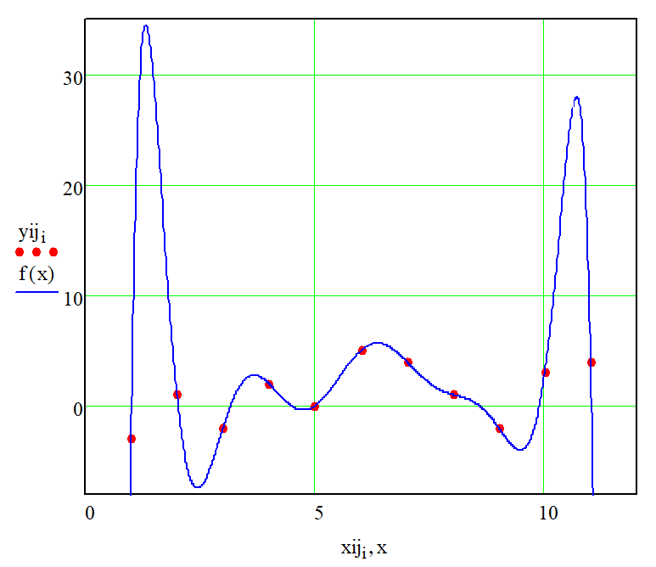

Рисунок 1 – График интерполяционного полинома

1. Исследование зависимости погрешности интерполирования от количества узлов разбиения.

Задана функция: 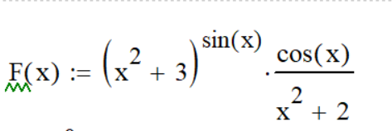

Область интерполирования функции: [0, 5], a:= 0, b:= 5

1. Количество узлов 5 (небольшое количество узлов)

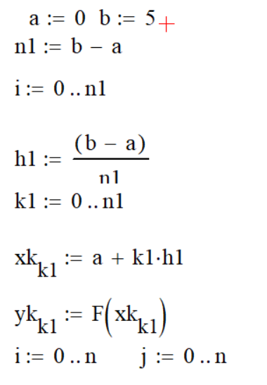 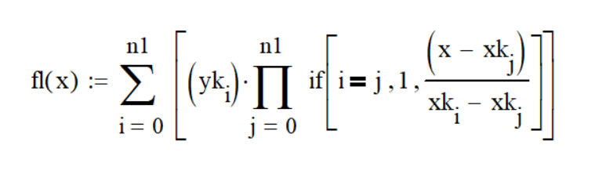

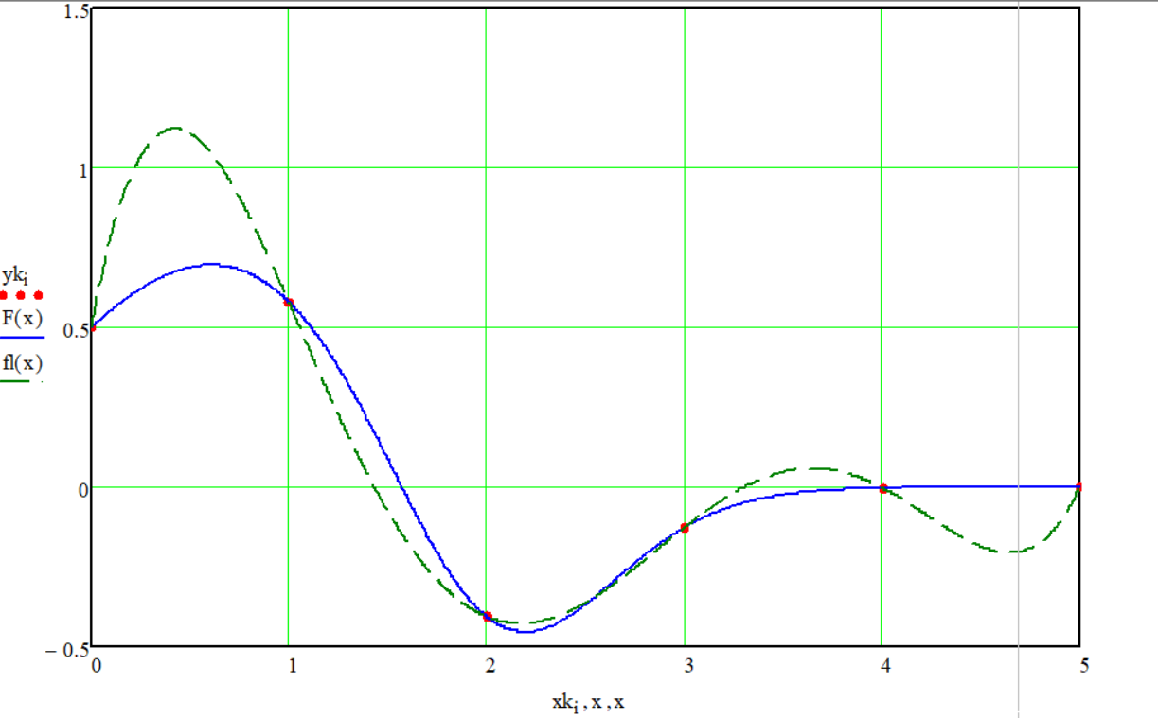

Рисунок 2 – График интерполирования функции при небольшом количестве узлов.

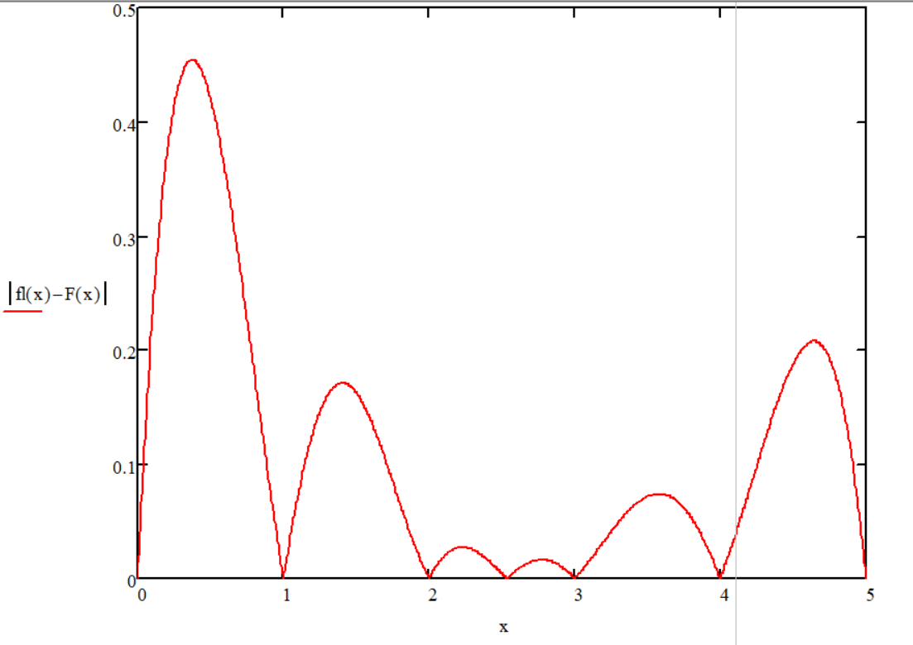

Рисунок 3 – Погрешность при небольшом количестве узлов.

1. Количество узлов 70 (влияние вычислительной погрешности)

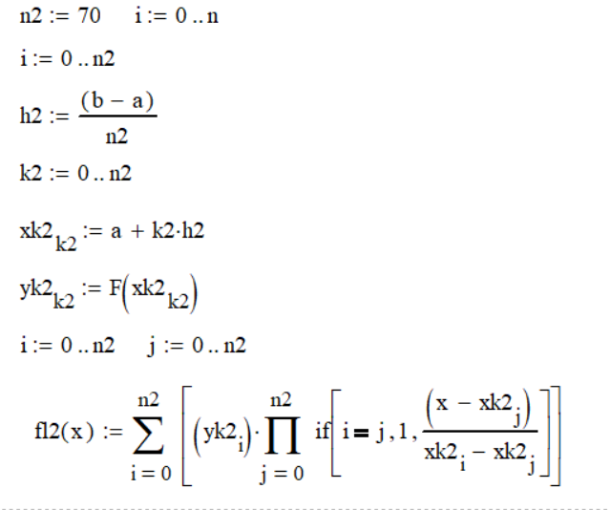

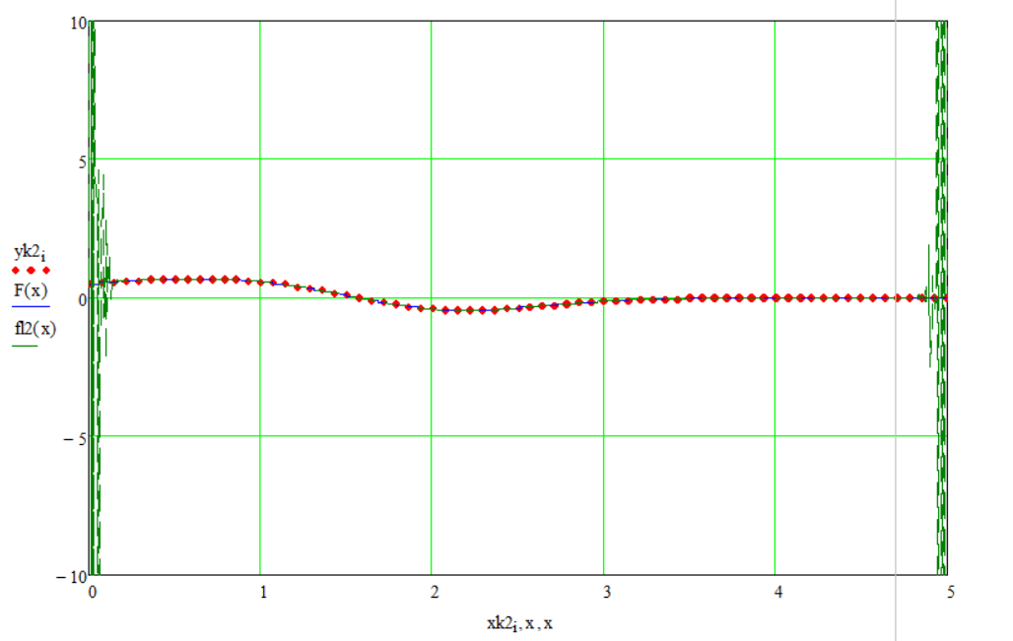

Рисунок 4 –График влияния вычислительной погрешности

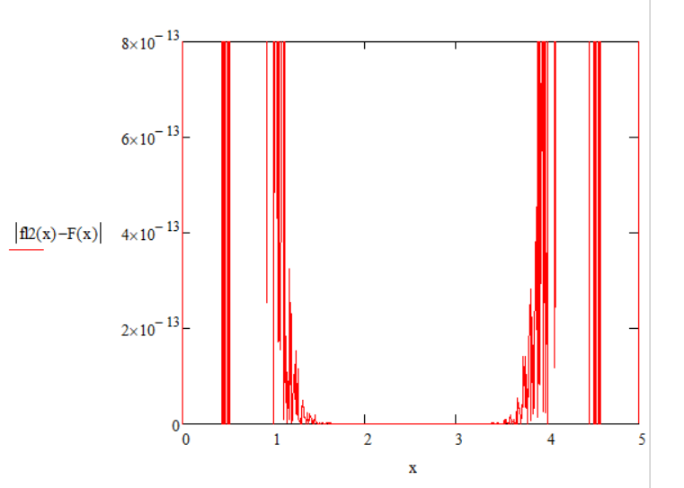

Рисунок 5 – Погрешность (количество узлов 71)

1. Количество узлов 10 (рациональное количество узлов)

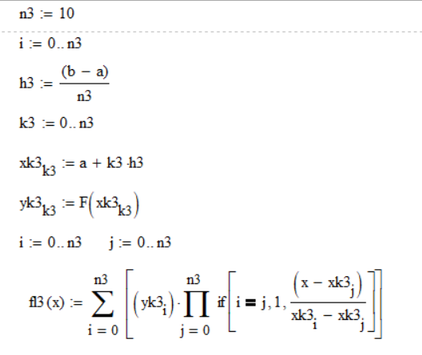

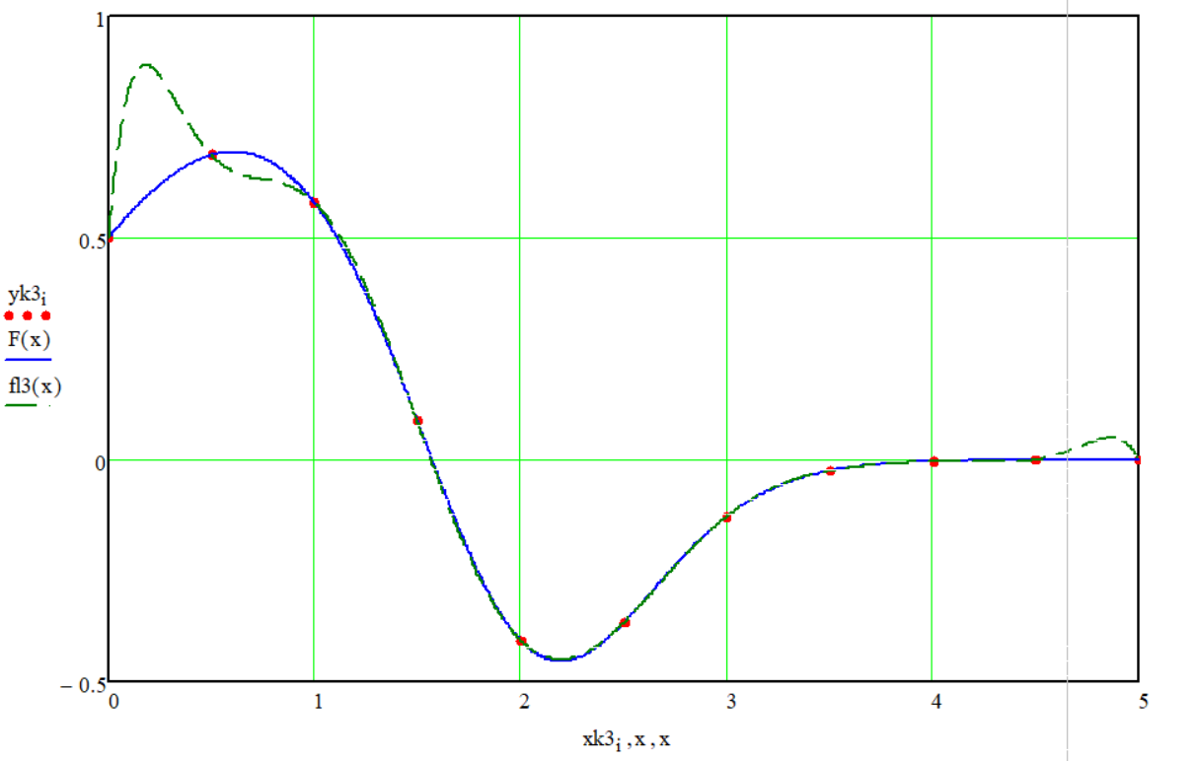

Рисунок 6 –График интерполирования функции при рациональном количестве узлов.

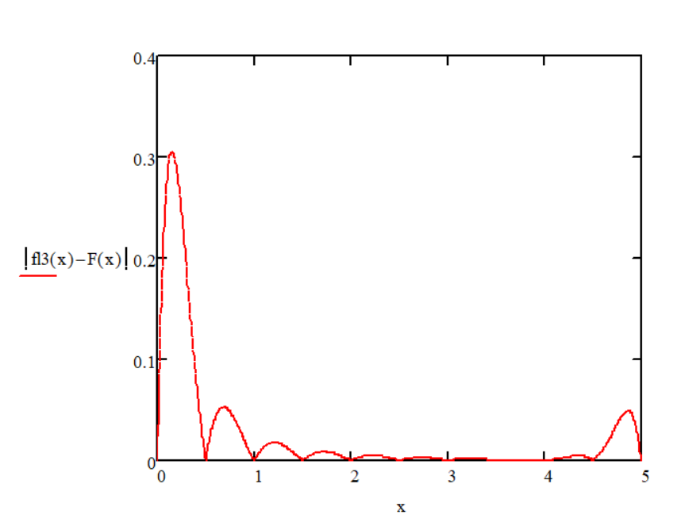

Рисунок 7 –Погрешность при рациональном количестве узлов.

1. Узлы Чебышева

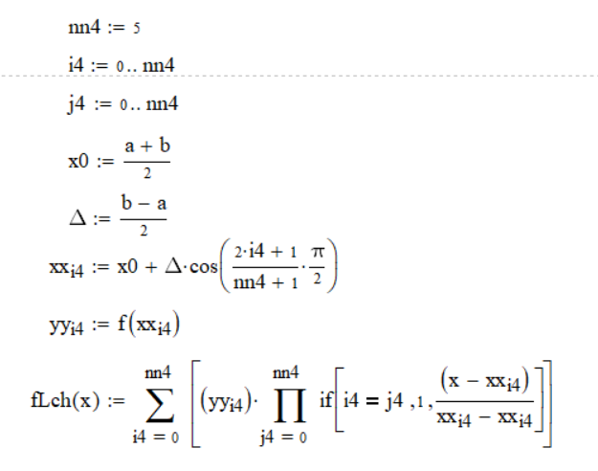

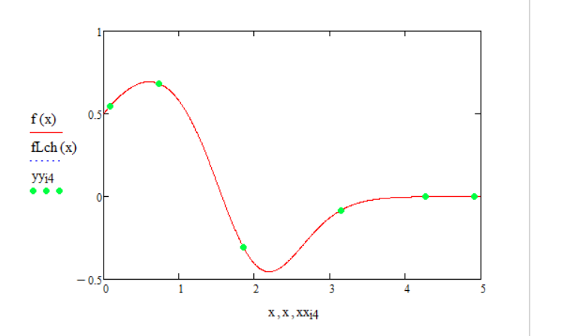

Рисунок 7 –График интерполяции функции по узлам Чебышева при n=5

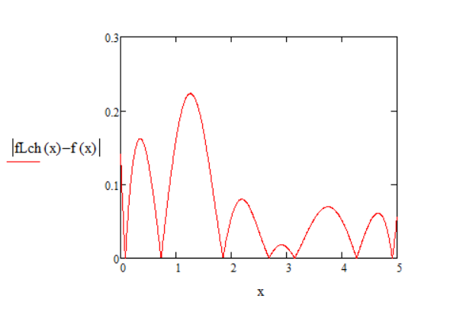

Рисунок 8 –График погрешностей по узлам Чебышева при n=5

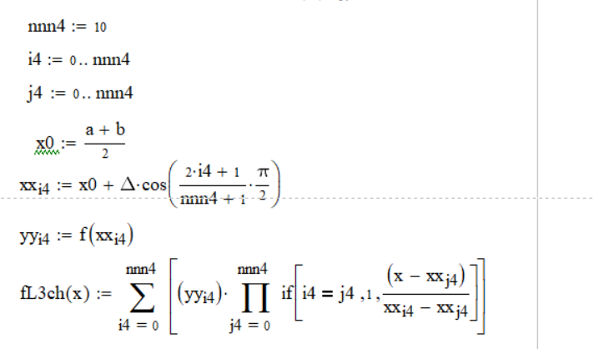

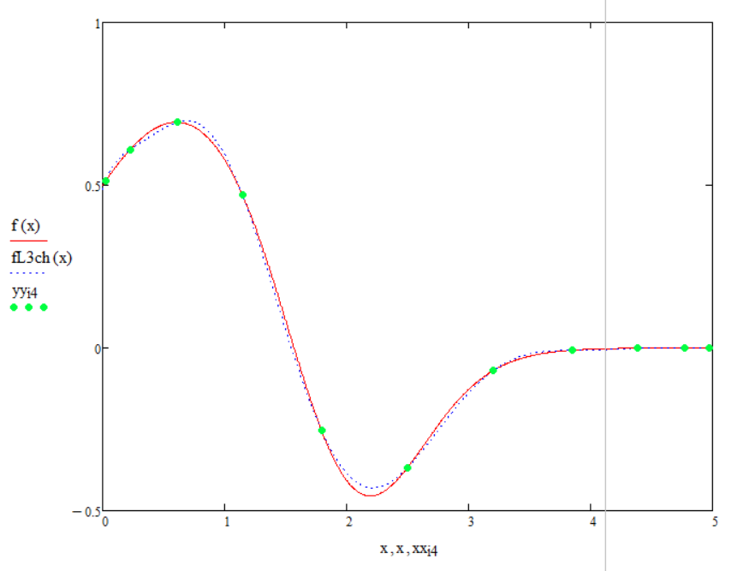

Рисунок 9 –График интерполяции функции по узлам Чебышева n=10

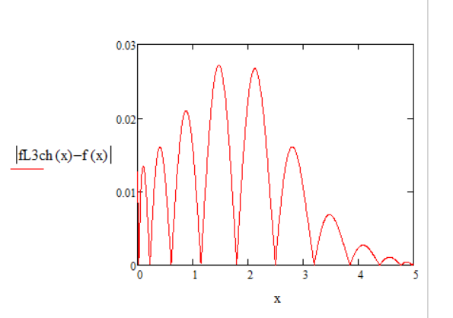

Рисунок 10 –График погрешностей по узлам Чебышева при n=10

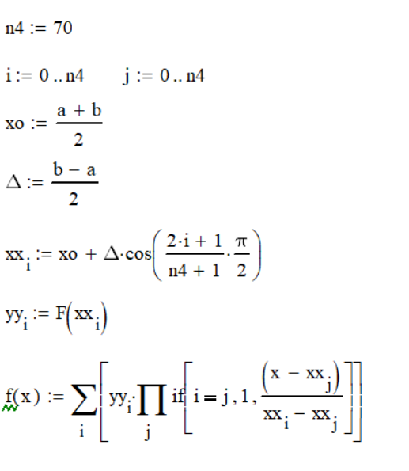

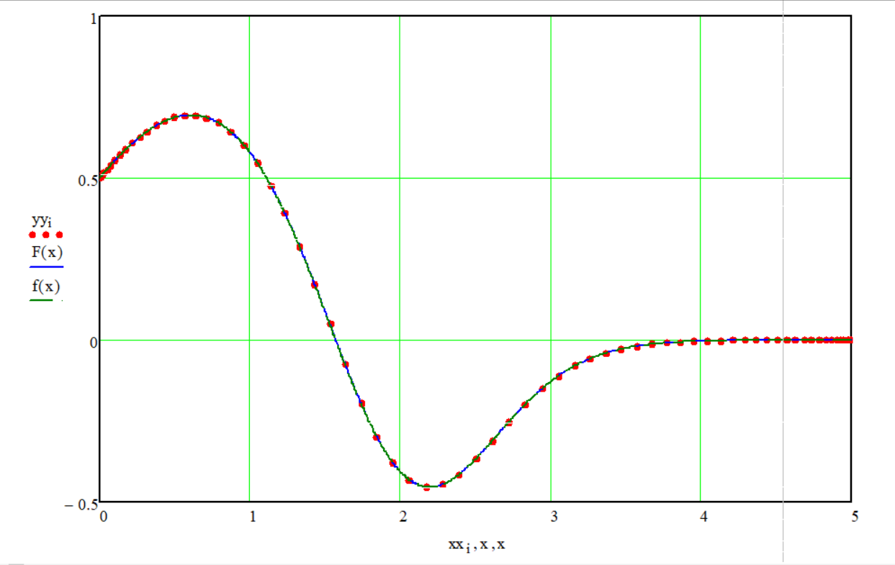

Рисунок 11 –График интерполяции функции по узлам Чебышева

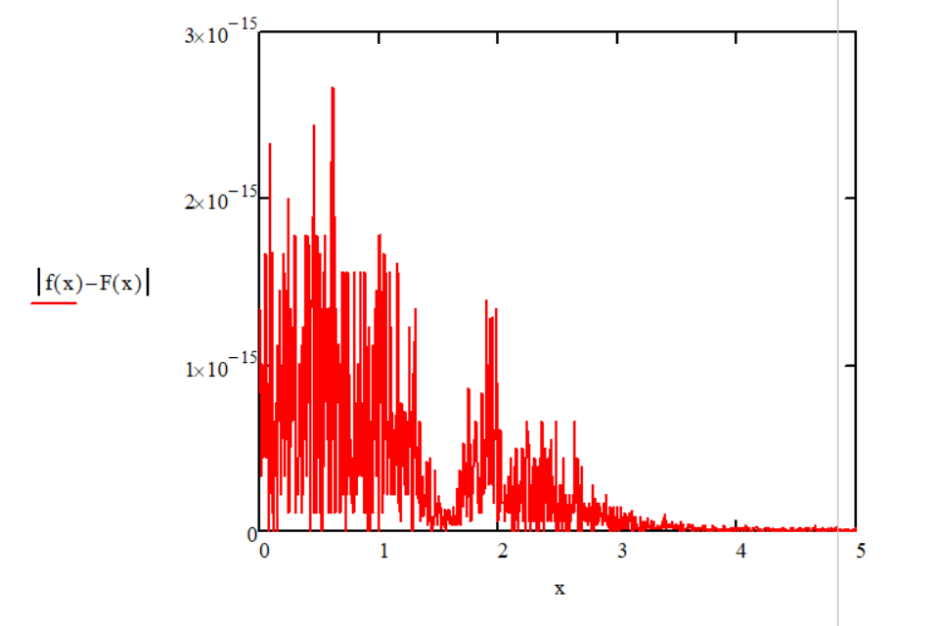

Рисунок 12 –График погрешностей по узлам Чебышева

Выводы

1. При большом количестве узлов наблюдается возрастание погрешности интерполирования, которая объясняется возникающей погрешностью при использовании формулы Лагранжа
2. Величину погрешности интерполирования можно уменьшить за счет оптимального выбора узлов интерполирования.
3. При использовании в качестве узловых точек корни полиномов Чебышева, достигается минимальная погрешность интерполирования, так как точки расположены неравномерно (чем ближе к краям – тем больше точек), что устраняет возникновение краев